**Diagrama de Gantt:**

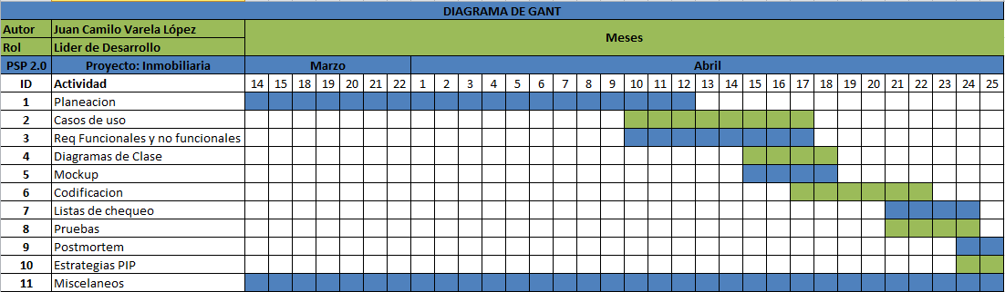

**Tiempo Estimado**

|  |  |  |
| --- | --- | --- |
| **Actividad** | **REQ: Ingresar bienes e inmuebles clasificados** | |
| Actividad | **Tiempo total (Minutos)** | **Tiempo total (horas)** |
| **Planeación** | 120 | 2 |
| **Diseño** | 240 | 4 |
| **Revisión Diseño** | 110 | 1,833333333 |
| **Codificación** | 350 | 5,833333333 |
| **Revisión Código** | 100 | 1,666666667 |
| **Compilación** | 50 | 0,833333333 |
| **Pruebas** | 120 | 2 |
| **Postmorten** | 140 | 2,333333333 |
| **Total** | 1230 | 20,5 |
|  | **Tiempo total (Minutos)** | **Tiempo total (horas)** |
| **Total REQ** | 1230 | 20,5 |
| **Rol** | 540 | 9 |
| **Tiempo total(ROL+REQ)** | 1770 | 29,5 |

**Tiempo Mínimo para el REQ: 1230 min  
Tiempo Máximo para el REQ: 1476 min**

**Tabla de tiempos**

|  |  |  |  |  |  |  |  |
| --- | --- | --- | --- | --- | --- | --- | --- |
| Proyecto/Tarea | Fase | Tiempo Inicio | Delta(min) | Int(min) | Hora Inicio | Hora Fin | Comentario |
| /Camilo Varela/AppInmobiliaria/PSP2 | Planning | 21/03/2013 | 45 | 0 | 10:10 | 10:55 |  |
| /Camilo Varela/AppInmobiliaria/PSP2 | Planning | 04/04/2013 | 55 | 10 | 10:20 | 11:25 | Ida al baño |
| /Camilo Varela/AppInmobiliaria/PSP2 | Planning | 10/04/2013 | 50 | 20 | 14:00 | 15:10 | Refrigerio |
| /Camilo Varela/AppInmobiliaria/PSP2 | Design | 11/04/2013 | 100 | 10 | 20:00 | 21:50 | Skype |
| /Camilo Varela/AppInmobiliaria/PSP2 | Design | 12/04/2013 | 79 | 10 | 16:15 | 17:44 | Refrigerio |
| /Camilo Varela/AppInmobiliaria/PSP2 | Design | 13/04/2013 | 50 | 15 | 22:13 | 23:18 | Skype |
| /Camilo Varela/AppInmobiliaria/PSP2 | Design | 14/04/2013 | 30 | 0 | 15:00 | 15:30 |  |
| /Camilo Varela/AppInmobiliaria/PSP2 | Design | 16/04/2013 | 40 | 20 | 18:34 | 19:34 | chat en Skype |
| /Camilo Varela/AppInmobiliaria/PSP2 | Design Review | 16/04/2013 | 50 | 0 | 23:00 | 23:50 |  |
| /Camilo Varela/AppInmobiliaria/PSP2 | Design Review | 17/04/2013 | 50 | 21 | 10:15 | 11:26 | Refrigerio |
| /Camilo Varela/AppInmobiliaria/PSP2 | Design Review | 17/04/2013 | 30 | 0 | 14:48 | 15:18 |  |
| /Camilo Varela/AppInmobiliaria/PSP2 | Code | 18/04/2013 | 80 | 0 | 20:00 | 21:20 |  |
| /Camilo Varela/AppInmobiliaria/PSP2 | Code | 18/04/2013 | 50 | 20 | 22:00 | 23:10 | Llamada Telefonica |
| /Camilo Varela/AppInmobiliaria/PSP2 | Code | 20/04/2013 | 110 | 10 | 15:28 | 17:28 | Ida al baño |
| /Camilo Varela/AppInmobiliaria/PSP2 | Code | 22/04/2013 | 70 | 20 | 20:15 | 21:45 | Refrigerio |
| /Camilo Varela/AppInmobiliaria/PSP2 | Code | 23/04/2013 | 100 | 0 | 19:00 | 20:40 |  |
| /Camilo Varela/AppInmobiliaria/PSP2 | Code Review | 23/04/2013 | 30 | 20 | 23:07 | 23:57 | café |
| /Camilo Varela/AppInmobiliaria/PSP2 | Code Review | 24/04/2013 | 39 | 15 | 09:06 | 10:00 | Explicacion a compañero |
| /Camilo Varela/AppInmobiliaria/PSP2 | Compile | 24/04/2013 | 30 | 0 | 13:09 | 13:39 |  |
| /Camilo Varela/AppInmobiliaria/PSP2 | Test | 24/04/2013 | 30 | 15 | 16:15 | 17:00 | Busqueda Informacion |
| /Camilo Varela/AppInmobiliaria/PSP2 | Test | 24/04/2013 | 30 | 0 | 17:40 | 18:10 |  |
| /Camilo Varela/AppInmobiliaria/PSP2 | Test | 24/04/2013 | 15 | 0 | 21:00 | 21:15 |  |
| /Camilo Varela/AppInmobiliaria/PSP2 | Postmortem | 24/04/2013 | 200 | 10 | 21:15 | 00:45 | Skype |

**Tabla de defectos**

|  |  |  |  |  |  |  |
| --- | --- | --- | --- | --- | --- | --- |
| Proyecto/Tarea | Tipo | Inyectado | Elliminado | Tiempo Inicio | Tiempo del arreglo | Descripción |
| /Camilo Varela/AppInmobiliaria/PSP2 | Enviroment | Design | Design | 21/03/2013 | 5 | Hacer llamado a la conexión en la controladora |
| /Camilo Varela/AppInmobiliaria/PSP2 | Enviroment | Design | Design | 04/04/2013 | 20 | Relacionar la dependencia de ctrl e Inmueble |
| /Camilo Varela/AppInmobiliaria/PSP2 | Enviroment | Design | Code | 10/04/2013 | 15 | Agregar variable barrio al Inmueble |
| /Camilo Varela/AppInmobiliaria/PSP2 | Data | Code | Code | 18/04/2013 | 3 | llamado incorrecto de un js |
| /Camilo Varela/AppInmobiliaria/PSP2 | Data | Code | Code | 18/04/2013 | 2 | llamado incorrecto de un js |
| /Camilo Varela/AppInmobiliaria/PSP2 | Asignacion | Code | Code | 20/04/2013 | 5 | Carga incorrecta de StringBuffer |
| /Camilo Varela/AppInmobiliaria/PSP2 | Data | Code | Code | 22/04/2013 | 5 | correcion de sentencia query |
| /Camilo Varela/AppInmobiliaria/PSP2 | Data | Code | Code | 22/04/2013 | 4 | correcion de sentencia query |
| /Camilo Varela/AppInmobiliaria/PSP2 | Asignacion | Code | Code | 22/04/2013 | 5 | <label> llamando a jsp |

**Total tiempos Reales PSP 2.0**

|  |  |
| --- | --- |
| Fase | Duración |
| Planning | 150 |
| Design | 299 |
| Design Review | 130 |
| Code | 410 |
| Code Review | 69 |
| Compile | 30 |
| Test | 75 |
| Postmortem | 200 |
| Total | 1363 |

**Total tiempos reales de la Gestión de Rol**

|  |  |
| --- | --- |
| Actividad | Tiempo (min) |
| appInmobiliaria/Creación del documento de diseño | 120 |
| Apoyo a integrantes en implementación | 300 |
| Manejo de las notas de desarrollo del wiki | 120 |
| Integración del proyecto | 180 |
| Total | 720 |
|  |  |
| **Total Tiempos Reales Rol+ PSP** |  |
|  |  |
|  |  |
| Generalidades | Tiempos(min) |
| Total Tiempo invertido en el proyecto(PSP+ROL) | 2083 |
| Tiempo planeado(PSP+ROL) | 1770 |
| Desfase: | 313 |

**Propuestas de Mejoramiento**

* Tratar de mejorar en la etapa de diseño, para no tener que estar corrigiendo los diagramas de clases del análisis y del diseño.
* En cuanto al código, ajustarse a las variables manejadas en el diseño, ya que es una etapa que se le invierte tiempo.
* Tratar de hacer interrupciones de máximo 5 minutos por hora
* Seguir utilizando las herramientas, que agiliza el proceso de **psp.**
* Manejar los historiales y estadísticas para próximos proyectos.